Лабораторная работа №6

Поиск файлов. Перенаправление ввода-вывода. Просмотр запущенных процессов

Чемоданова Ангелина Александровна

Содержание

# 1 Цель работы

Ознакомление с инструментами поиска файлов и фильтрации текстовых данных. Приобретение практических навыков: по управлению процессами (и заданиями), по проверке использования диска и обслуживанию файловых систем.

# 2 Задание

1. Осуществите вход в систему, используя соответствующее имя пользователя.
2. Запишите в файл file.txt названия файлов, содержащихся в каталоге /etc. Допишите в этот же файл названия файлов, содержащихся в вашем домашнем каталоге.
3. Выведите имена всех файлов из file.txt, имеющих расширение .conf, после чего запишите их в новый текстовой файл conf.txt.
4. Определите, какие файлы в вашем домашнем каталоге имеют имена, начинавшиеся с символа c? Предложите несколько вариантов, как это сделать.
5. Выведите на экран (по странично) имена файлов из каталога /etc, начинающиеся с символа h.
6. Запустите в фоновом режиме процесс, который будет записывать в файл ~/logfile файлы, имена которых начинаются с log.
7. Удалите файл ~/logfile.
8. Запустите из консоли в фоновом режиме редактор gedit.
9. Определите идентификатор процесса gedit, используя команду ps, конвейер и фильтр grep. Как ещё можно определить идентификатор процесса?
10. Прочтите справку (man) команды kill, после чего используйте её для завершения процесса gedit.
11. Выполните команды df и du, предварительно получив более подробную информацию об этих командах, с помощью команды man.
12. Воспользовавшись справкой команды find, выведите имена всех директорий, имеющихся в вашем домашнем каталоге.

# 3 Теоретическое введение

Команда find используется для поиска и отображения на экран имён файлов, соответствующих заданной строке символов. Путь определяет каталог, начиная с которого по всем подкаталогам будет вестись поиск.

В системе по умолчанию открыто три специальных потока: – stdin — стандартный поток ввода (по умолчанию: клавиатура), файловый дескриптор 0; – stdout — стандартный поток вывода (по умолчанию: консоль), файловый дескриптор 1; – stderr — стандартный поток вывод сообщений об ошибках (по умолчанию: консоль), файловый дескриптор 2. Большинство используемых в консоли команд и программ записывают результаты своей работы в стандартный поток вывода stdout. Например, команда ls выводит в стандартный поток вывода (консоль) список файлов в текущей директории. Потоки вывода и ввода можно перенаправлять на другие файлы или устройства. Проще всего это делается с помощью символов >, >>, <, <<.

# 4 Выполнение лабораторной работы

Осуществим вход в систему, используя соответствующее имя пользователя.(рис. 1).

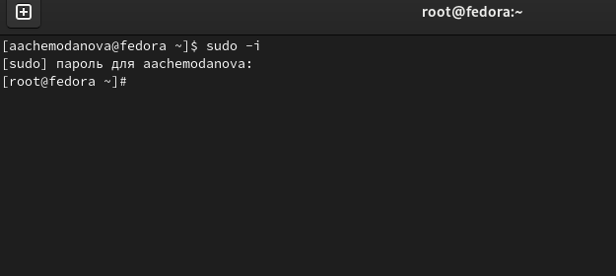

Figure 1: Вход в систему, используя соответствующее имя пользователя

Запишем в файл file.txt названия файлов, содержащихся в каталоге /etc. Допишим в этот же файл названия файлов, содержащихся в вашем домашнем каталоге.(рис. 2).

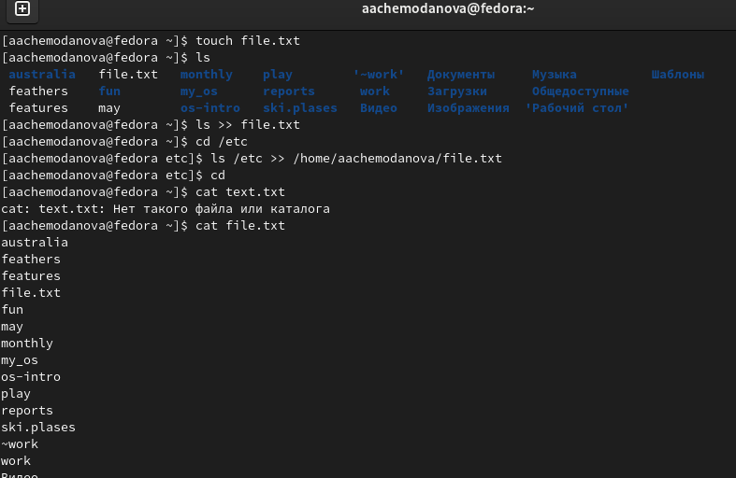

Figure 2: Действия с файлом file.txt

Выведем имена всех файлов из file.txt, имеющих расширение .conf.(рис. 3).

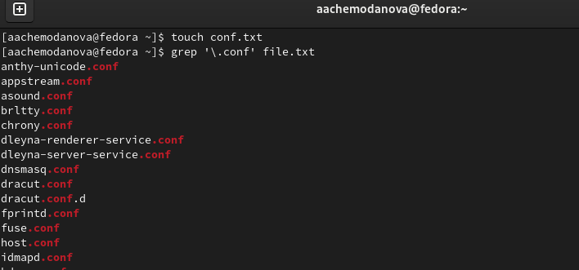

Figure 3: Действия с файлом conf.txt

Запишем выведенные файлы в новый текстовой файл conf.txt.(рис. 4).

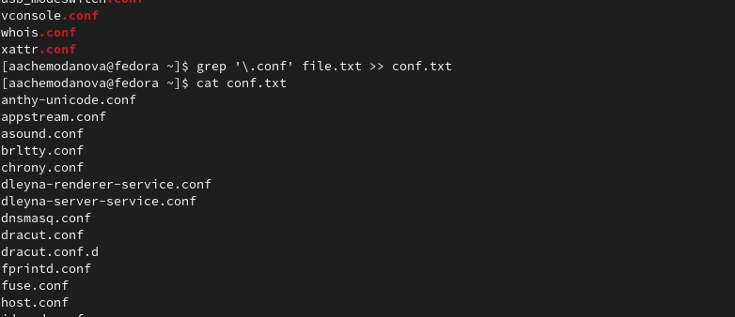

Figure 4: Действия с файлом conf.txt

Определим, какие файлы в домашнем каталоге имеют имена, начинавшиеся с символа c. (рис. 5).

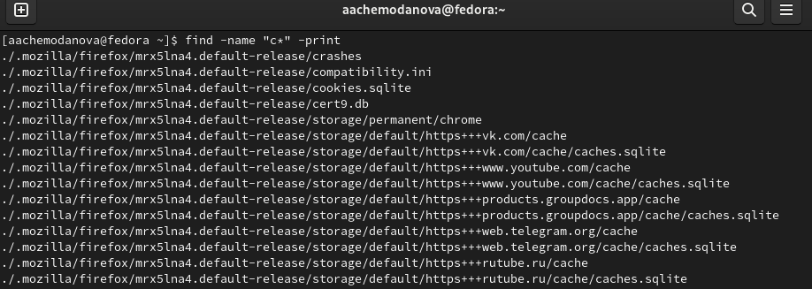

Figure 5: Файлы в домашнем каталоге, имена которых начинаются с символа c

Еще способ. (рис. 6).

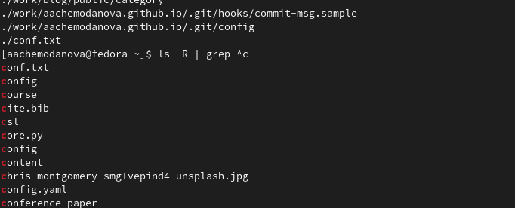

Figure 6: Файлы в домашнем каталоге, имена которых начинаются с символа c

Выведем на экран (по странично) имена файлов из каталога /etc, начинающиеся с символа h.(рис. 7).

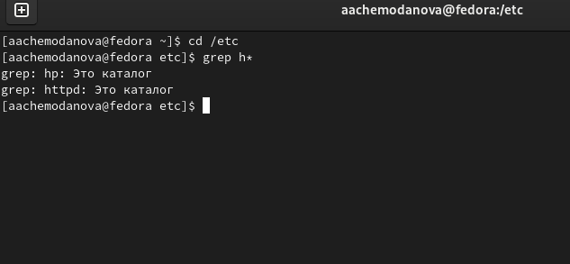

Figure 7: Файлы из каталога /etc, начинающиеся с символа h

Запустим в фоновом режиме процесс, который будет записывать в файл ~/logfile файлы, имена которых начинаются с log. Удалим файл ~/logfile.(рис. 8).

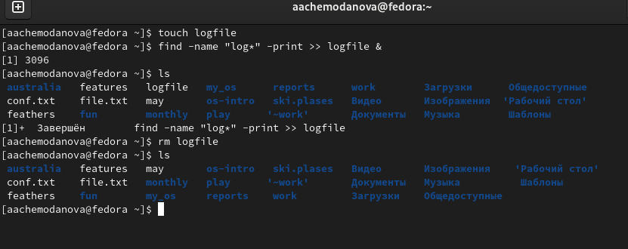

Figure 8: Действия с файлом ~/logfile

Запустим из консоли в фоновом режиме редактор gedit. Определим идентификатор процесса gedit, используя команду ps, конвейер и фильтр grep, и еще одним способом. (рис. 9).

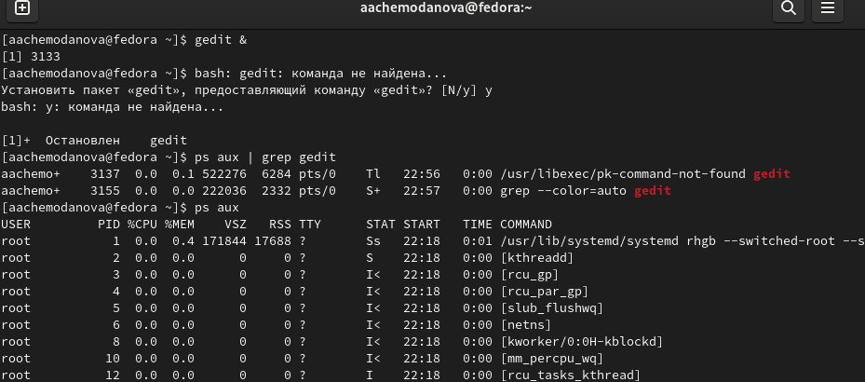

Figure 9: В фоновом режиме редактор gedit, идентификатор процесса gedit,

Прочитаем справку (man) команд kill, df, du после чего используем kill для завершения процесса gedit. (рис. 10).

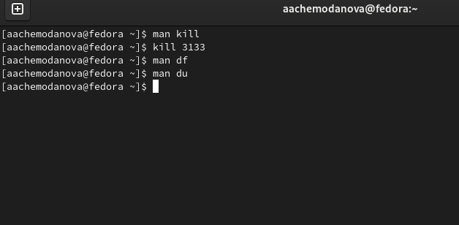

Figure 10: man команд kill, df, du, kill для завершения процесса gedit

Выполним команды df и du, предварительно получив более подробную информацию об этих командах, с помощью команды man. (рис. 11).

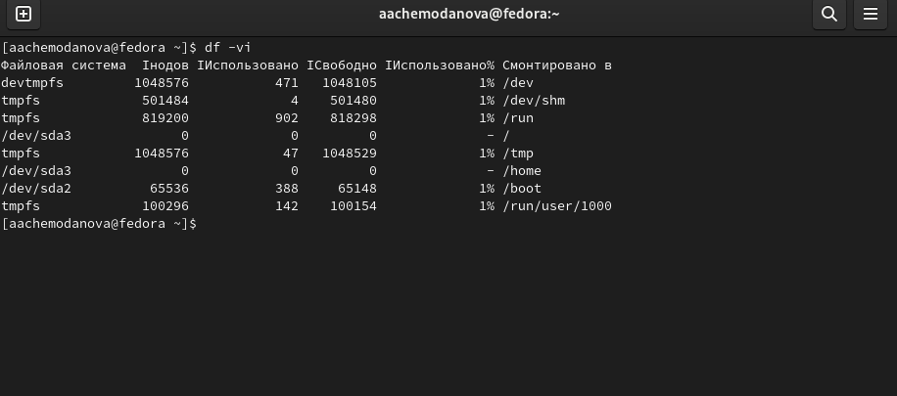

Figure 11: Выполнение команд df и du

Воспользовавшись справкой команды find, выведем имена всех директорий, имеющихся в вашем домашнем каталоге. (рис. 12).

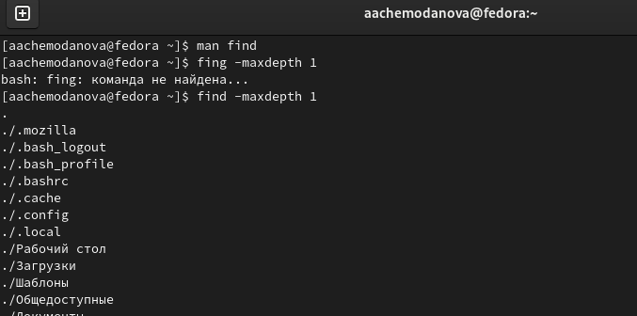

Figure 12: Выведем имена всех директорий, имеющихся в вашем домашнем каталоге

# 5 Выводы

Мы ознакомились с инструментами поиска файлов и фильтрации текстовых данных. Приобрели практические навыки: по управлению процессами (и заданиями), по проверке использования диска и обслуживанию файловых систем.

# 6 Контрольные вопросы

1. Какие потоки ввода вывода вы знаете?

В системе по умолчанию открыто три специальных потока:

– stdin — стандартный поток ввода (по умолчанию: клавиатура), файловый дескриптор 0;

– stdout — стандартный поток вывода (по умолчанию: консоль), файловый дескриптор 1;

– stderr — стандартный поток вывод сообщений об ошибках (по умолчанию: консоль), файловый дескриптор 2.

1. Объясните разницу между операцией > и >>.

Операция > перезаписывает существующие файлы или создает новые, если файла с указанным именем не существует. Операция » добавляет существующий файл или создает новый, если файл с указанным именем отсутствует.

1. Что такое конвейер?

Конвейер - способ объединения простых команд или утилит в цепочки, в которых результат работы предыдущей команды передаётся последующей.

1. Что такое процесс? Чем это понятие отличается от программы?

Процесс - это программа, выполняющаяся в отдельном виртуальном адресном пространстве. По сути, каждый процесс - это экзепляр программы, выполняемой компьютером, а программа - набор инструкци для выполнения какой-то задачи. Процесс, в отличие от программы, живет меньше и требует определенные ресурсы компьютера (память, устройтсво ввода-вывода, процессор)

1. Что такое PID и GID?

PID (Process ID) - идентификтаор процесса.

GID (Group ID) -идентификатор группы.

1. Что такое задачи и какая команда позволяет ими управлять?

Задачи - запущенные в фоновом ржиме программы. Ими можно управлять с помощью команды jobs.

1. Найдите информацию об утилитах top и htop. Каковы их функции?

top - консольная команда, которая выводит список работающих в системе процессов и информацию о них. По умолчанию она в реальном времени сортирует их по нагрузке на процессор.

htop - аналог top. Она показывает динамический список системных процессов, список обычно выравнивается по использованию ЦПУ. В отличие от top, htop показывает все процессы в системе. Также показывает время непрерывной работы, использование процессоров и памяти.

1. Назовите и дайте характеристику команде поиска файлов. Приведите примеры использования этой команды.

Поиск файлов осущесвляется с помощью команды find. Она может вывести файлы, соответсвующи е заданной строке символов. Синтаксис: find путь [ -опции ]. Путь определяет каталог, начиная с которого по всем подкаталогам будет вестись поиск.

Примеры:

find -name “for*” -print

Данная команда в текущем каталоге найдет файлы, начинающиеся с for и выведет их на экран. Также примеры можно увидеть в выполнении лабораторной работы.

1. Можно ли по контексту (содержанию) найти файл? Если да, то как?

Можно, это делается с помощью команды grep. Данная команда позволяет найти в текстовом файле указанную строку символов.

1. Как определить объем свободной памяти на жёстком диске?

Объем свободной памяти на жёстком диске можно определить с помощью команды df

1. Как определить объем вашего домашнего каталога?

Объем домашнего каталога можно определить с помощью команды du

1. Как удалить зависший процесс?

Удалить завиший процесс можно командой kill, указав идентификтаор процесса или командой kilall